langage de contrôle de données(LCD)
1. Introduction
La sécurité est un domaine important dans les bases de données. Sans sécurité, nos données sont exposées à des risques de tous types. Il existe dans SQL Server 2008, trois types d’objets qui vont nous permettre de sécuriser nos bases et donc garantir une plus grande chance d’intégrités pour nos données. Ces trois types sont :
- Les entités de sécurité : compte de sécurité qui dispose d’un accès au serveur de données SQL.
- Les sécurisables : objets gérés par le serveur.
- Les autorisations : celles-ci sont accordées aux entités de sécurité afin de pouvoir travailler avec les sécurisables.

2. Gestion des connexions et utilisateurs
La sécurité des bases de données peut être classée en deux catégories : la sécurité du système et la sécurité des données.
La sécurité du système couvre l'accès à l’utilisation du système.
La sécurité de base de données couvre l'accès aux objets de la base de données et leur utilisation, ainsi que les actions exécutées sur ces objets par les utilisateurs.

Les profils de connexion
Dans SQL Server, il existe 2 modes d’authentification que nous allons définir dans cette partie.
- Mode de sécurité Windows :
Dans ce mode de sécurité, SQL Server s’appuie sur les fonctionnalités de Windows. En effet, il se sert de la sécurité de Windows (login et mot de passe) pour créer des connexions aux instances
CREATE LOGIN <nom_utilisateur_Windows> FROM WINDOWS [with default database=….]
Exemple
Create login [P-cfmoti\bennani] from windows
With default_database= stagiaires

- Mode de sécurité Mixte
Le mode de sécurité mixte repose sur une double authentification : l’authentification
Windows et l’authentification SQL Server.
Pour l’authentification sql, c’est SQL Server qui se charge de vérifier que l’utilisateur existe et qu’il possède le bon mot de passe. Cela signifie que les utilisateurs sont entièrement gérés par SQL Server, autant les login que les mots de passe.
Ce type d’identification est bien adapté pour une gestion des utilisateurs qui ne passent pas par une authentification Windows à la base.
CREATE LOGIN <nom_connexion_SQL> WITH PASSWORD = '<un_mot_de_passe>'[, default_database=…..]
Exemple :
Create login Alami with password=’test123’,
Default_database= stagiaires

Les Utilisateurs des bases de données
Maintenant que nous avons définis les connexions (objets de niveau serveur), nous allons montrer comment définir les objets de niveau base de données qui sont les utilisateurs. En effet, les droits d’accès, d’écriture, de lecture sur les bases de données ne sont pas attribués aux connexions, mais aux utilisateurs de bases de données.
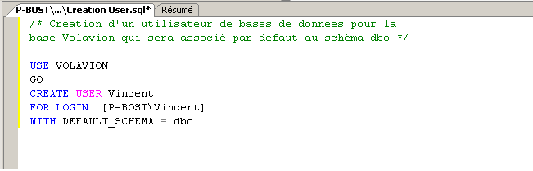
USE<nom_base>;
CREATE USER <nom_utilisateur> FOR LOGIN <nom_connexion>;
Exemple :
USE stagiaires
CREATE USER Bennani FOR LOGIN [P-cfmoti\bennani]

3. Les rôles
Un rôle est un groupe nommé de privilèges qui peut être accordé à un utilisateur.
Cette méthode facilite l'octroi et le retrait des privilèges. Un utilisateur peut avoir accès à plusieurs rôles, et le même rôle peut être attribué à plusieurs utilisateurs.
Les rôles peuvent être fixes ou d’application, de serveurs ou de bases de données.
3.1. Les rôles fixes de serveur
Un rôle fixe de serveur est attribué à une connexion et détermine les privilèges d’un utilisateur au niveau du système. Le tableau ci-dessous permet de visualiser l’ensemble de ces rôles fixes de serveur.

Rôle de serveur fixe | Description
Sysadmin | Peut exécuter n'importe quelle opération dans SQL Server.
Serveradmin | Définit les options de configuration au niveau du serveur et arrête le serveur.
Setupadmin | Peut gérer les serveurs liés et les procédures de démarrage.
Securityadmin | Peut gérer les connexions et les autorisations d'accès CREATE DATABASE, lire les journaux d'erreurs et modifier les mots de passe.
Processadmin | Peut gérer les processus s'exécutant dans SQL Server.
Dbcreator | Peut créer, modifier et supprimer des bases de données.
Diskadmin | Peut gérer des fichiers sur disque.

Pour ajouter un membre (login) à un rôle vous pouvez utiliser l’interface de la console ou utiliser la procédure stockée suivante :
sp_addsrvrolemember [ @loginame= ] 'login' , [ @rolename = ] 'role'
Exemple: :
EXECUTE sp_addsrvrolemember 'C_COMPTA', 'sysadmin';
On utilisera le plus souvent l’interface graphique :
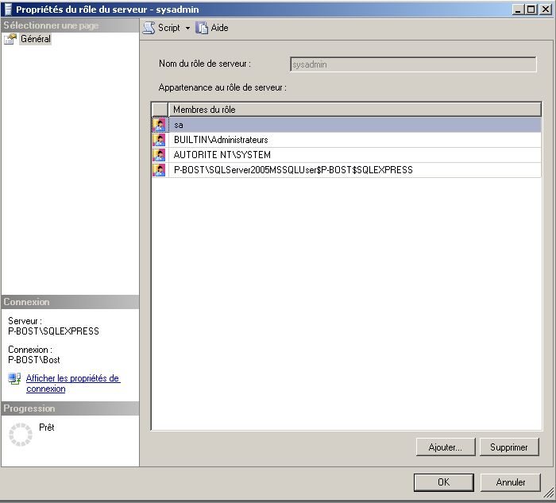
Ajout d'un membre à un rôle fixe de serveur
  - Les rôles fixes de base de données
Il est attribué à un utilisateur d’une base de données pour déterminer les droits dont il disposera au travers de ce rôle sur les objets de cette base de données.
Rôle de DB fixe | Description
db_owner | Possède toutes les autorisations de la base de données.
db_accessadmin | Peut ajouter ou supprimer des ID utilisateur.
db_securityadmin | Peut gérer toutes les autorisations, les propriétés d'objet, les rôles et les membres des rôles.
db_datareader | Peut sélectionner toutes les données de toutes les tables utilisateur dans la base de données.
db_datawriter | Peut modifier les données de toutes les tables utilisateur dans la base de données.
db_denydatareader | Ne peut sélectionner des données d'aucune table utilisateur dans la base de données.
db_denydatawriter | Ne peut modifier les données d'aucune table utilisateur dans la base de données

Pour ajouter un utilisateur (login) à un rôle fixe de base de données vous pouvez utiliser l’interface de la console ou utiliser la procédure stockée suivante :

sp_addrolemember [ @rolename = ] 'role',[ @membername = ] 'security_account'
Exemple:
EXECUTE sp_addrolemember ‘db_datareader’, ‘u1’;

On utilisera le plus souvent l’interface graphique

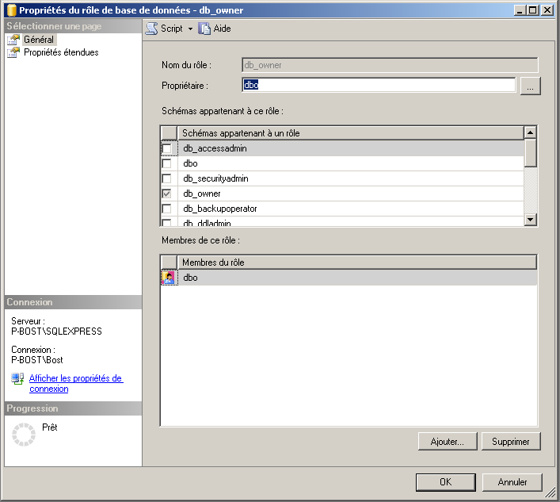
Ajout d'un membre à un rôle fixe de DB

  - Les rôles définis par l’utilisateur
Il est possible de définir ses propres rôles afin de faciliter l’administration des droits dans SQL Server. Logiquement, on créera un rôle dit personnalisé lorsque plusieurs utilisateurs doivent avoir les mêmes droits et que ces droits n’existent pas dans les rôles prédéfinis. Les rôles peuvent être accordés soit directement à un utilisateur, soit à un autre rôle.
CREATE ROLE nomdurole [AUTHORIZATION propriétaire]
Exemple :

CREATE ROLE R_AJOUTEUR;

5. Les privilèges
Pour affecter un droit à un utilisateur ou à un rôle on utilise Grant :

GRANT SELECT ON T_FACTURE TO R_AJOUTEUR
GRANT SELECT ON T_CLIENT TO U_LECTEUR, R_AJOUTEUR;
GRANT INSERT, UPDATE, DELETE ON T_FACTURE TO R_AJOUTEUR;
C’est la commande REVOKE qui permet la révocation des privilèges. Cependant, SQL Server a rajouté une commande qui n’existe pas en standard (norme SQL) et qui permet l’interdiction de l’octroi de privilège. C’est la commande DENY. On dit qu’elle surpasse l’attribution, tandis que la commande REVOKE défait le privilège attribué.
La différence peut paraître subtile. Prenons un exemple…
La séquence suivante :
GRANT SELECT ON T_CLENT TO U_1;
REVOKE SELECT ON T_CLENT TO U_1;
GRANT SELECT ON T_CLENT TO U_1;
Se termine par le fait que U_1 peut lire la table T_CLIENT.
La séquence suivante :
GRANT SELECT ON T_CLENT TO U_1;
DENY SELECT ON T_CLENT TO U_1;
GRANT SELECT ON T_CLENT TO U_1;
Se termine par le fait que U_1 ne peut pas lire la table T_CLIENT.

-- création de 3 utilisateurs associés aux connexions :
CREATE USER U_1 FOR LOGIN C_1;
CREATE USER U_2 FOR LOGIN C_2;
CREATE USER U_3 FOR LOGIN C_3;
-- octroi des privilèges de lecture et mise à jour de la table des clients:
GRANT SELECT, INSERT, UPDATE, DELETE ON dbo.T_CLIENT TO U_1 WITH GRANT OPTION;
-- lancement d'un octroi à U_2 sous le compte de l'utilisateur U_1 :
GRANT SELECT ON dbo.T_CLIENT TO U_2 WITH GRANT OPTION;
-
-- Octroi des privilèges à tous les utilisateurs de la base de données :

GRANT INSERT,SELECT,DELETE ON stagiaire TO PUBLIC

-- Octroi du privilège de modification de la colonne nom pour la table stagiaire à l’utilisateur U1
GRANT UPDATE(nom) ON stagiaire TO U1
-- Octroi du privilège de lecture des colonnes nom et prénom pour la table stagiaire à l’utilisateur U1
GRANT select(nom,prenom) ON stagiaire TO U1

